Story-SequoiaSQL-MySQL 支持PARTITION
修订记录
2019-05-31 Suqiang Ling | Init

Story编号和名称
SequoiaSQL-MySQL 支持PARTITION

Story价值和功能介绍
MySQL 本身有分区（PARTITION）功能和相关的语法。SDB 的分区操作能对接到 MySQL 分区语法，将能更好地兼容 MySQL 原生的语句。

Story 对外功能接口描述
- CREATE TABLE …
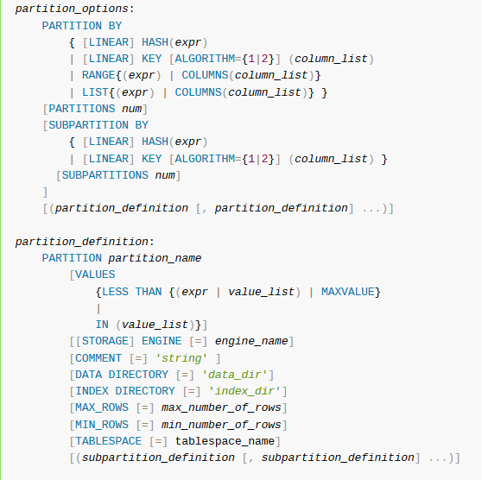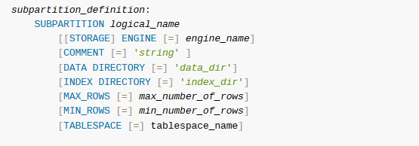

- ALTER TABLE…
- ADD PARTITION
- DROP PARTITION
- REORGNIZE PARTITION
- COALESCE PARTITION
- REMOVE PARTITIONING
- EXCHANGE PARTITION
- REPAIR PARTITION
- REBUILD PARTITION
- OPTIMIZE PARTITION
- ANALYZE PARTITION
- CHECK PARTITION
- TRUNCATE PARTITION

- 分区信息查看
- SHOW CREATE TABLE
- SHOW TABLE STATUS
- SELECT … FROM INFORMATION_SCHEMA.PARTITIONS
- EXPLAIN SELECT

Story约束和依赖
约束：

Story 简单设计
本节中会列出所有分区的功能，逐点考虑 SDB 的对接方法。

MySQL 共有4种分区类型如下：
- RANGE: 根据范围分区，有 RANGE(<expr>) 和 RANGE COLUMNS(<col_name>) 两种语法。
- LIST: 根据枚举值分区，与 RANGE 类似，有 LIST(<expr>) 和 LIST COLUMNS(<col_name>) 两种语法。
- HASH:根据表达式按哈希值分区，根据算法又分取模的哈希（HASH），和线性的哈希（LINEAR HASH）。
- KEY:与 HASH 类似，但不是根据表达式分区，而是根据指定列分区。算法上也有取模（KEY）和线性（LINEAR KEY）两种。

RANGE PARTITION
- 根据表达式分区
PARTITION BY RANGE (<expr>)，表达式必须返回整数类型结果。如：
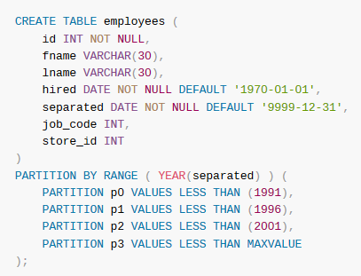
可以使用MySQL 内置的方法做表达式，如YEAR(), UNIX_TIMESTAMP()等。也可以直接使用整数类型的列做表达式，如 PARTITION BY RANGE (store_id)。

- 根据列分区
PARTITION BY RANGE COLUMNS(column_list)，支持用任意类型的一个或多个列做分区键。
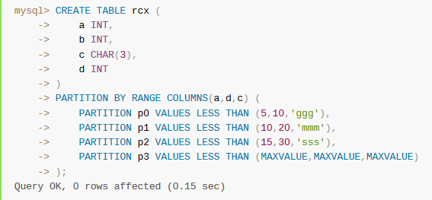

LIST PARTITION
- 根据表达式分区
PARTITION BY LIST(<expr>)，表达式规则与 RANGE 相同。
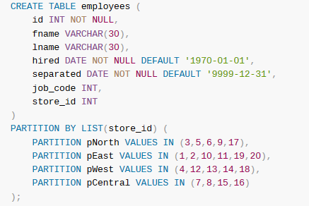
- 根据列分区
PARTITION BY LIST COLUMNS(column_list)，支持用任意类型的一个或多个列做分区键，规则与 RANGE 相同。

HASH PARTITION
- 取模哈希
PARTITION BY HASH(<expr>)，表达式必须返回整数值。
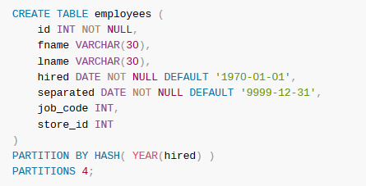
算法：MOD( <表达式返回值>, <分区数> )

- 线性哈希
PARTITION BY LINEAR HASH(<expr>), 除算法外与前者别无二致。
算法：
1. V = POWER(2, CEILING(LOG(2, num)))
2. Set N = F(column_list)&(V-1).
3. While N>=num:
Set V = V/2
Set N = N & (V-1)

KEY PARTITION
与 HASH 分区类似，KEY 分区也有 KEY 和 LINEAR KEY。不同的是
- KEY 分区可以指定0个或以上的列作分区键，列可以是任意类型。指定0个列时，自动取主键或唯一索引的列作分区键。
- KEY 取的哈希算法可以通过参数 ALGORITHM={1|2} 控制，5.5 之前是 1 算法，5.5及之后是默认 2 算法。

子分区
一级分区必须是 RANGE 或者 LIST，二级分区必须是 HASH 或者 KEY。如：
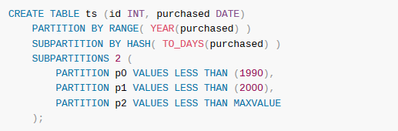
或者
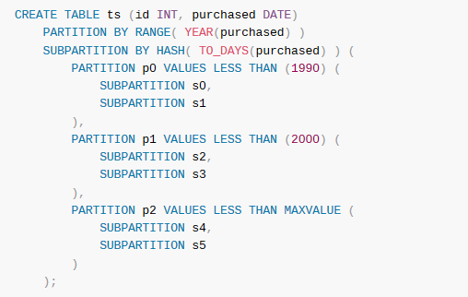

分区管理
- RANGE 和 LIST 分区的管理
以 RANGE 为例展开描述，LIST 规则基本一致。
  - 添加分区：ALTER TABLE … ADD PARTITION …
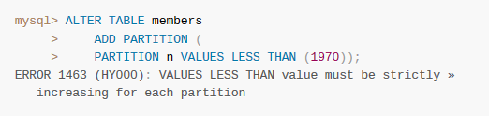
注意：只能添加更大的分区，不能添加更小的分区。
  - 删除分区：ALTER TABLE … DROP PARTITION …
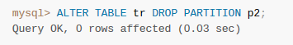
  - 重新组织分区：ALTER TABLE … REORGANIZE PARTITION …
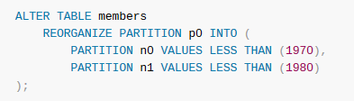
可以将若干个连续的分区重写切分成任意个总范围相同的分区。

- HASH 和 KEY 分区的管理
  - 添加分区：ALTER TABLE … ADD PARTITION
  - 删除分区：不支持删除分区
  - 合并分区：ALTER TABLE … COALESCE PARTITION …
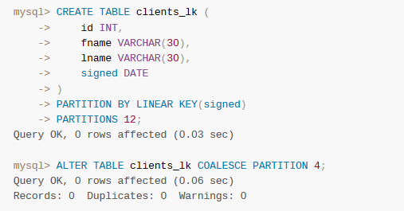
- 分区运维
  - ALTER TABLE ... REBUILD PARTITION // 碎片整理
  - ALTER TABLE ... OPTIMIZE PARTITION // 针对变长数据类型的空间回收
  - ALTER TABLE ... ANALYZE PARTITION // 更新分区统计数据
  - ALTER TABLE ... CHECK PARTITION // 检查是否有不应在本分区的记录
  - ALTER TABLE ... REPAIR PARTITION // 处理不属于本分区的记录
  - ALTER TABLE ... TRUNCATE PARTITION // 清空指定分区内容

- 分区表与普通表相互转换
  - ALTER TABLE … PARTITION BY {RANGE|LIST|HASH|KEY} … // 普通转分区
  - ALTER TABLE … REMOVE PARTITIONING // 分区转普通

指定分区操作
- SELECT
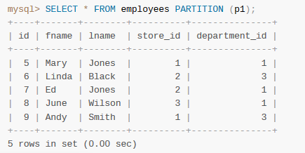
- UPDATE/DELETE
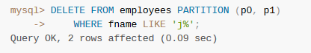
- INSERT/REPALCE
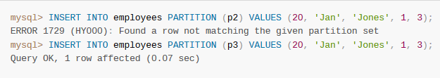
- LOAD DATA/XML
与插入类似

分区信息查看
- SHOW CREATE TABLE // 查看表创建语句
- SHOW TABLE STATUS // 查看表状态信息，包括统计信息、建表选项等
- INFORMATION_SCHEMA.PARTITIONS // 查看分区信息，包括分区名、分区内有多少记录等
- EXPLAIN SELECT // 查看访问计划

交换分区
将一个分区（或子分区）与另一个普通表内容进行调换。
ALTER TABLE pt EXCHANGE PARTITION p WITH TABLE nt [{WITH|WITHOUT} VALIDATION]

Story详细设计

进度评估跟踪
汇总信息
总工作量（KLOC） |  |  | 开发周期（人天）
开始时间 |  |  | 结束时间
周计划
时间（第X周） | 计划 |  |  | 完成情况
第一周
第二周
第三周
第X周

遗留问题
说明：该特性中暂时未彻底解决或有待改进优化的问题
编号 | 标题 | 描述
1
2
3

验收测试用例
说明: 验收用例是用于表明开发基本功能OK, 满足启动测试最基本需要的一组用例. 验收用例通过,表明开发完成,可启动正式测试;

用例编号 | 用例名称 | 用例操作步骤 | 期望结果

Checklist
检查项 | 结论  （NA/N/Y） | 备注
代码是否全部提交SVN，且符合代码规范
原有用例是否全部通过
Story文档是否更新
验收用例是否全部通过
资料是否变更
接口和设计是否通过评审
相关驱动是否变更或添加
周边关联产品或模块是否通知
sdb shell帮助信息是否更新

